设计作品说明书

一、设计背景

（1）设计背景

本设计作品的实现和开发基于Axure rp 8.0正式版。目的是展示中华文明上关于西域文明中的哈密文化的历史文物。该展示系统主要展示了哈密历史简介和丝路历史简介，同时也展出了出土文物、音乐文化、历史遗迹等珍贵图片，并尝试通过3D复原图片更彻底地展示哈密历史遗址的内部结构，让用户更深入感受到哈密的历史风貌和追忆遥远的西域文明。

（2）功能及应用前景

本系统使用了图片/文字切换功能、3D图片复原功能和导航跳转三大功能。核心目标都是为了用户更好地体验当地的历史文化和西域风情。后续的应用前景相当广阔，类似的历史文明展示或者风景风俗展示，都可以使用该系统进行优化后使用，具有高度可复用性以及良好的内容扩展性，

二、设计思路

1、前期调研

首先要先选定了题目，因为我比较喜欢西部的异域文化，神秘但也曾经灿烂，楼兰古国、西域、吐蕃，每个都是令人心醉的名字。经过几番比较之后，选择了历史上多次的文化和政治中心，目前也已经现代化的地方——哈密作为项目的内容核心。

2、内容信息架构搭建

将收集到关于哈密的信息分为四个大模块，第一步是介绍背景，关于哈密的历史概述，由于哈密是丝绸之路沿线而兴起的城市，所以先介绍了丝绸之路，再进一步介绍哈密的历史

图 2.2：信息架构图

第二步主要是展示宝藏和文物。其中选择了最有代表性的金身格里芬和回眸金虎；另外还选择了在语文教科书内曾经出现过的柳毅传书的故事铜镜。

第三步主要是在音乐领域展示古代哈密的风俗和历史，其中安排了最有特色的伊州大曲和阿肯弹唱，通过介绍和图片，让用户感受到来自哈密的异域风情。

第四步介绍了哈密重要的历史遗址，包括哈密回王府、回王陵、盖斯墓、五堡古墓群和白杨沟佛寺遗迹，另外针对已经消失的哈密回王府原址，还提供了3D模型还原，为用户提供了一个穿越时空回顾宏伟建筑的机会。

3、页面制作

①收集素材：通过网上的参考资料以及图书馆的文献，查找到一部分的风景图片和文物图片，同时也获得了3D模型还原的图片。于此同时也整理与图片对应的历史介绍文案。力求在视觉风格和文字风格上取得一致。

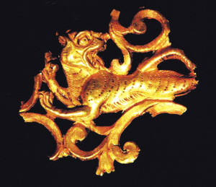   
图2.3：部分文物图片

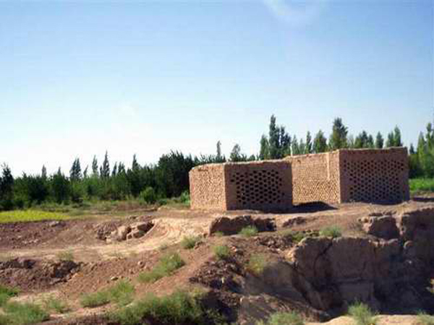  
图2.3：部分遗迹图片

②首页搭建：首页除了展示功能外，还是所有内容的入口。首先处于兼容考虑，选用了960\*600作为网站的总体分辨率，能很好的兼容14寸以下的1024px分辨率的屏幕。处于素材的质量考虑，弃用了响应式设计功能，避免在过大的分辨率下出现拉伸的情况。



图2.4：首页搭建



图2.5：二级栏目跳转

首页有四个入口，为了减少重复工作，启用了中继器，首列填入图2.5中的四个二级栏目的名称，同时设定好引用页，考虑到页面中是横向的排列，所以选择了横向重复，同时间隔了16px让触发点跟截图上一致。

③二级页面搭建：考虑到图片都是大型广角风景，所以使用了带色边缘进行修饰，尽量与其他物件变得一致，同时配置了超链页面和返回按钮，返回按钮考虑到母版的使用，统一使用了『返回上一页』功能。为了让页面变得灵动，鼠标悬浮在两张图片上，会出现对应的文字



图2.6.1：二级页面搭建

 

图2.6.2：鼠标悬浮后对比

④详情页搭建：由于每个页面的标题长度不一致，所以我统一用两个热区作为跳转触发，左上角的面包屑导航栏可以返回对应的页面。为了统一了视觉规格，使用了字体和标题的格式更新功能，让所有的正文都固定为18px字号，标题都为H1的32px并加粗。



图 2.7：详情页（无图）搭建



图 2.8：统一格式

⑤切换标签搭建：宝藏鉴赏详情页内，用户可以在右上角切换「金身格里芬」和『柳毅传书』的介绍，同时用户在将鼠标悬浮到文字上后，就会看到对应的文物图片，避免因为空间原因让图片压缩，更高效利用空间。



图 2.9：切换标签搭建

⑥3D还原页面搭建：

第一步，先制作选择栏。将所有的点设定默认样式和选择样式。同时设置点击后切换到对应的动态图层。点击后停止了自动循环，用户不操作之后6秒后重启自动循环，每4秒切换一次。



图 2.10：提示点搭建



图 2.11：提示点事件

第二步：设置动态图层jz在切换状态后触发会选择对应的点。由于有九张图，重复设置九次，每个选择不一样的点。



图 2.12：面板改变提示点

第三步：注入图片，为每个动态面板都加入图片，同时将规格统一，避免出现图片拉伸的情况。

第四步：动态面板自动事件设定，在『载入时』中加入等待1秒后，自动向左滑动同时每4秒一次滑动到下一步。同时避免用户操作和自动操作同时进行，所以了进行了阻断操作，当鼠标进入图片上方后，就会停止轮播；当鼠标离开区域后，就能继续轮播。

完成验收



图 2.13：鼠标移入和移出的中止循环和重启循环

⑦功能验收：使用预览键，直接操作哈密展示系统，页面跳转功能，动效触发功能都如常运作，工作结束。

三、设计作品特色

1、架构简单：整个页面就只有三个层级，从主页封面，到分支的二级页面到内容的详情页面，清晰地将哈密的历史风貌完整地呈现给用户，简单易懂。

2、内容详实：巧妙地使用Axure的动效，在有限的空间中更好地容纳更多的内容，使内容非常充实，让用户更容易理解哈密的整体历史背景。

3、循序渐进，主次分明：历史介绍处于内容的前方，用户很容易就先进去访问并了解哈密的背景，同时随着内容的推进，将会有3D复原图这种相对花时间而含有更多内涵的内容出现，针对更愿意了解内容的用户，让普通用户和核心用户都能各取所需。

4、操作简便：业务流程中使用了大量的Hover效果，让交互变得更生动，也让图片和文字更容易相处；同时在复原3D图的时候，避免用户操作和自动轮播有冲突，做出了人性化设计，用户控制时候则暂停轮播循环，颇为贴心。

四、设计感想

1、内容为先，功能为辅：所有的设计，都是为了呈现内容为初心和依归，如果无法更好地承载内容或者让用户体验到内容，设计是无意义和失败的。

2、视觉功能不可偏废：虽然视觉应该是为功能服务，界面并非一个艺术品，但是也不阻碍它变得漂亮，漂亮的界面能够吸引用户和让用户体验更为愉悦。

五、参考文献及设计作品附件（包括全景照片或总体结构图）



图 5.1 信息架构图